پر کاربردترین زبان های برنامه نویسی (قسمت 2)

سلام، حالتون چطوره؟ با ادامه روند معرفی برنامه نویسی در خدمتتون هستیم. من فاطمه تابع، امروز می خواهم پایتون و جاوا که دو مورد دیگه از زبان های برنامه نویسی پر کاربرد هستند رو، بررسی کنم. اگر اولین بار است که سایت ما رو می بینید، پیشنهاد می کنم پست های قبلی که تعریف برنامه نویسی، تاریخچه برنامه نویسی و بررسی زبان های C وC++ هست رو، حتما ببینید.

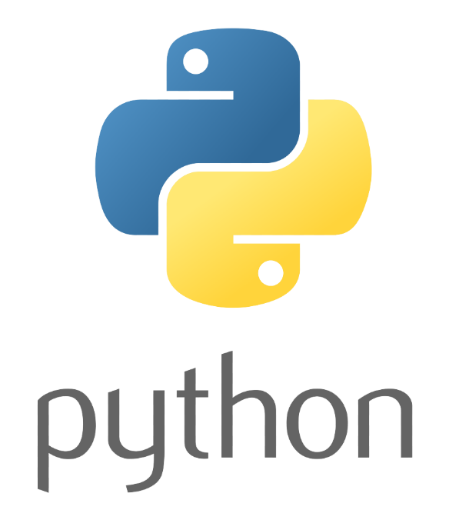
زبان برنامه نویسی Python :

پایتون یک زبان سطح بالا (High Level) و شی گرا (Object Oriented) است که توسط Guido Van Rossum توسعه یافته است و در شرکت های مطرح دنیا، مثل Google و Spotify استفاده می شود. زبان Python از انواع روش های برنامه نویسی پشتیبانی می کند و تا به امروز، یکی از محبوب ترین زبان های برنامه نویسی دنیا بوده است. پایتون یک زبان برنامه نویسی همه منظوره (General Purpose Language) است، به این معنی که می توان برای هر کاری از آن استفاده کرد، از ساخت بازی گرفته تا اپلیکیشن ویندوز و تحلیل داده. یادگیری زبان پایتون ساده است به همین دلیل برخی مواقع پیشنهاد می شود که برای شروع یادگیری برنامه نویسی، از آن استفاده شود.
هزینه توسعه و نگهداری برنامه هایی که با پایتون نوشته شده اند به نسبت کمتر از زبان های دیگر است، زیرا خوانایی کد های نوشته شده با این زبان بسیار بالا است. بالا بودن خوانایی کد ها، باعث همکاری تیمی بهتر می شود که نکته بسیار مهمی در توسعه نرم افزار است. از دیگر قابلیت های Python، ماژول وار (Modular) بودن آن است که باعث می شود کد نویسی ساده تر، سریع تر و لذت بخش تر باشد چون با این کار، یک بار کد می نویسیم و چندین بار در برنامه های متفاوت، از آن استفاده می کنیم. زبان پایتون Open Source است، به این معنا که تمام توابع و کتابخانه های آن، به صورت رایگان در اختیار کاربران قرار دارند.
از دلایل محبوبیت زیاد پایتون می توان به بالا بودن میانگین درآمد برنامه نویسان این زبان، به کار گرفتن توسط شرکت های بزرگ دنیا مانند Google ,NASA ,Facebook ,YouTube ,Yahoo ,Instagram ,Dropbox ,IBM ,Quora، مناسب بودن برای هوش مصنوعی (Artificial Intelligence) و استفاده گسترده در یادگیری ماشین (Machine Learning) اشاره کرد. پایتون حتی می تواند تنها زبان مورد نیاز برای برنامه نویسی باشد، چرا که یک زبان همه منظوره است.
زمانی که با پایتون کار می کنید، دستتان برای فراخوانی ها بسیار باز است زیرا می توانید با زبان های C, C++ و جاوا آن را فراخوانی کنید. پایتون حتی قدرت پردازش Xml و دیگر زبان های نشانه گذاری را هم دارد.

زبان برنامه نویسی Java :
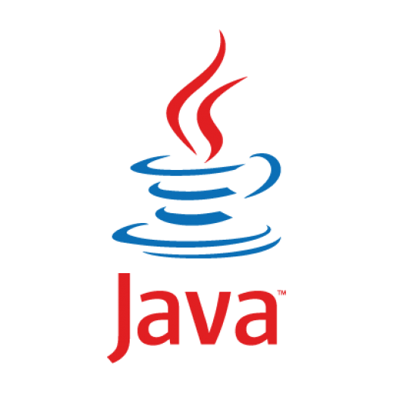
زبان برنامه نویسی جاوا در سال 1995 میلادی توسط جیمز گاسلینگ (James Gosling) ارائه شد. این زبان سطح بالا در بیشتر پلتفرم ها کاربرد دارد، از کامپیوتر گرفته تا تلفن های همراه. زبان Java همواره از سال 2001 جزو زبان های برتر دنیا بوده زیرا قابلیت هایی مانند بین پلتفرمی (Cross Platform)، شی گرایی (Object Oriented) و چند منظوره بودن (Multipurpose) دارد.
تعریفی که شرکت سان ماکروسیستمز (Sun Microsystems) از جاوا دارد به این شکل است : جاوا زبان رایانه‌ای ساده، شی‌گرا، مناسب شبکه، تفسیرشدنی، مستحکم، امن، فارغ از معماری، قابل حمل (Portable)، با عملکرد بالا، چند نخی (Multi Thread) و دینامیک (Dynamic) است. لوگو این زبان یک فنجان قهوه است که بخار از آن بلند می شود که این نماد برنامه نویسی است. امروزه بر همه روشن است که برنامه نویسان با قهوه پیوند نزدیکی دارند.
جاوا ساده و به روز شده زبان های C وC++ است. یکی از قابلیت های مهم و جالبی که در جاوا وجود دارد، بازیافت حافظه یا (Garbage Collection) است که به صورت اتوماتیک، شی های(Objects) اضافه و بی استفاده را از حافظه پاک می کند. وقتی گفته می شود زبان Java مبتنی بر شبکه است، یعنی برنامه‌های جاوا می ‌توانند از طریق شبکه TCP/IP، به وسیله URL، به اشیا دسترسی داشته باشند.
جاوا یک زبان مستحکم است و برنامه های آن باید قابل اطمینان باشند زیرا در کار های مهم و حیاتی مانند سیستم های کنترل هوایی استفاده می شوند. یکی از ویژگی هایی که Java را مستحکم کرده بررسی دوباره نوع داده، یک بار در زمان کامپایل و بار دیگر در زمان اجرا است که برای جلوگیری از عدم تطابق بسیار مهم است.
در حالت معمول برنامه ها روی یک نخ (Thread) و از بالا به پایین اجرا می شوند اما در جاوا، می توان به صورت Multi Thread یا چند نخی برنامه را اجرا کرد. پاسخگویی به کار های مختلف به صورت همزمان باعث می شود که برنامه بهتر و سریع تر اجرا شود، به عنوان مثال نیازی نیست بخش اجرایی منتظر بخش ورودی خروجی یا I/O باشد. این قابلیت بیشتر در بازی سازی کاربرد دارد. جاوا نسخه های متفاوتی دارد از جمله JAVA SE، JAVA EE و JAVA ME اما پلتفرم اصلی این زبان، JAVA SE یا Java Standard Edition است.
زبان‌های اسکالا (Scala) و گرووی (Groovy) نیز روی JVM (Java Virtual Machine) اجرا می شوند. همچنین برای توسعه زبان C#، تا حد زیادی از جاوا الهام گرفته شده است. لازم به ذکر است که زبان های Java و Java Script هیچ ارتباطی باهم ندارند و تنها تشابه آن ها این است که دستوراتشان از زبان برنامه نویسی C الهام گرفته شده. همانطور که گفته شد جاوا یک زبان چند منظوره است و می توان برنامه های آن را روی پلتفرم های مختلف از جمله ویندوز، مک، لینوکس، اندروید و IOS مشاهده کرد.

امیدوارم که از این پست اطلاعات مفیدی رو دریافت کرده باشید، ممنون از وقت پر ارزشتون.

زبان های برنامه نویسی - پایتون - جاوا - python - java - زبان سطح بالا - Multi Thread - زبان‌های اسکالا (Scala) - #C - گرووی (Groovy) - شی گرا - Google - Spotify - NASA - Facebook - YouTube - Yahoo - Instagram - Dropbox - IBM - Quora - Cross Platform - برنامه نویسی - برنامه نویس - developer - programmer - development - programming - فاطمه تابع - برنامه نویس تیما - تیما فاطمه

#برنامه_نویسی #برنامه_نویس #پایتون #جاوا #آموزش #آموزش_برنامه_نویسی #برنامه_نویسی_موبایل #برنامه_نویسان
#برنامه_نویس_تیما #تیما_فاطمه
#developer #programmer #development #programming #java #python #google #spotify #facebook #instagram

